实验四 功能测试

学号：2019339901028

姓名：谢雨

班级：19理工实验班

实验类别：基本实验

实验目的：

1. 学习使用了解 Selenium 自动化功能测试工具，了解 Selenium 测试工具的测 试模式和过程；
2. 掌握使用 Selenium 录制测试脚本、执行并分析测试脚本。 实验背景知识： Selenium 是一个用于 Web 应用程序测试的工具。Selenium 测试直接运行在 浏览器中，就像真正的用户在操作一样。支持的浏览器包括 IE（7, 8, 9, 10, 11）， Mozilla Firefox，Safari，Google Chrome，Opera，Edge 等。这个工具的主要功能 包括：测试系统功能——创建回归测试检验软件功能和用户需求。支持自动录制 动作和自动生成 .Net、Java、Perl 等不同语言的测试脚本。测试与浏览器的兼容 性——测试你的应用程序看是否能够很好得工作在不同浏览器和操作系统之上。

实验设备 ：

主流 PC 机一套，要求安装 windows 操作系统、Selenium 最新版本、OFFICE 工具；

实验内容 ：

1. 使用 Selenium 对 MercuryTours 网站进行功能测试。要求录制预订机票的完 6 整过程，然后执行测试脚本并分析结果。
2. 设置至少三个检验点，观测检测结果。

实验要求 ：

1. 撰写实验报告，主要填写本人测试步骤和自己的实验体会。
2. 提交录制的测试脚本。
3. 提交检测结果

实验步骤：

1. 安装Selenium插件

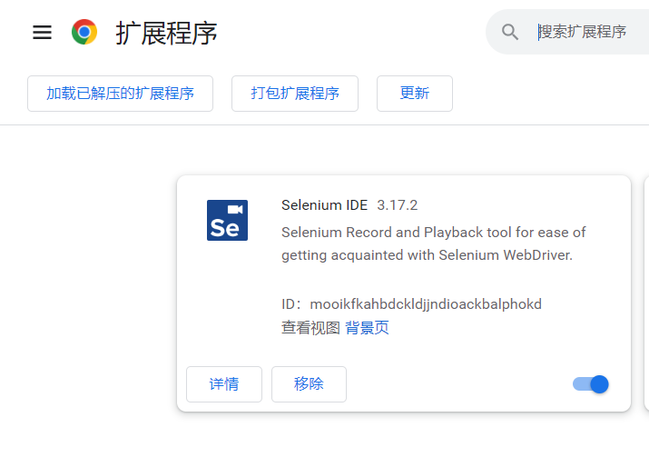

1. 部署Mtour航空网站

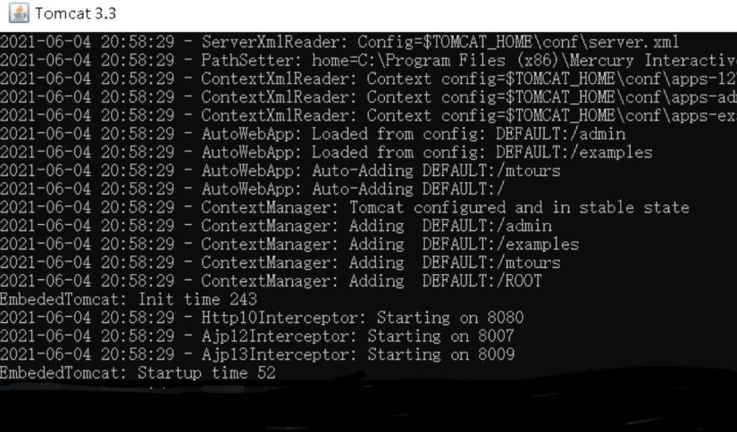

1. 进入网页，创建新用户

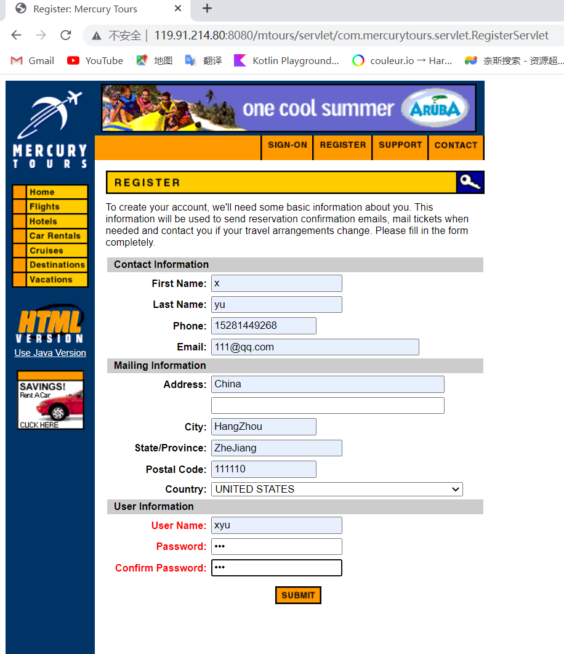

1. 使用Selenium录制订购机票的过程

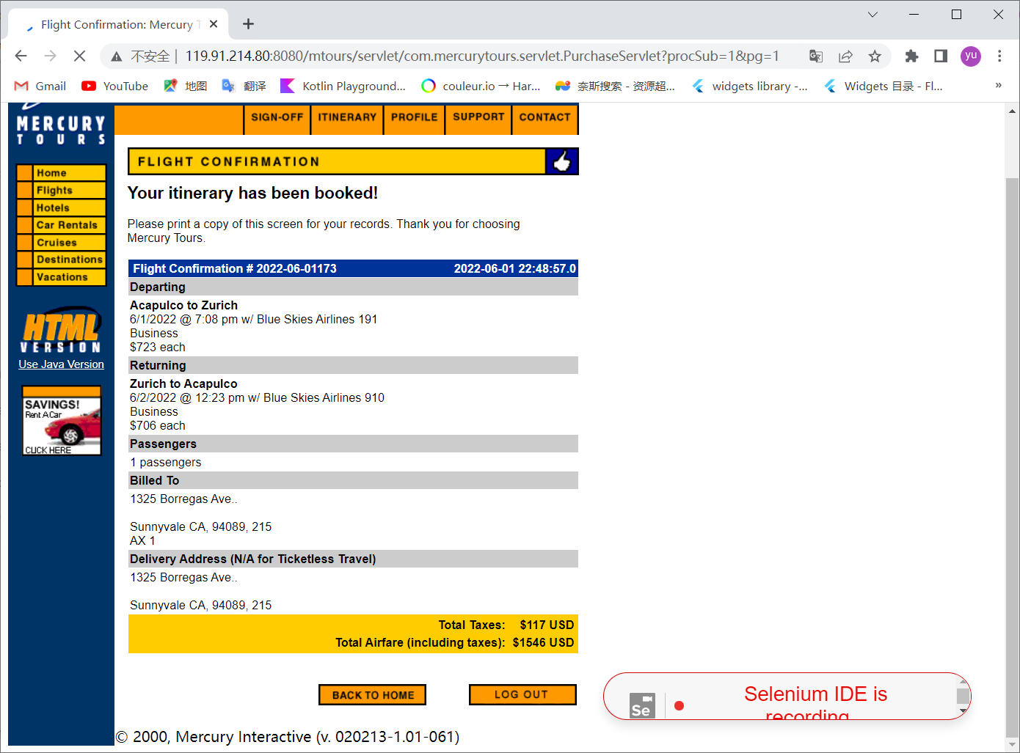

1. 查看录制结果并运行

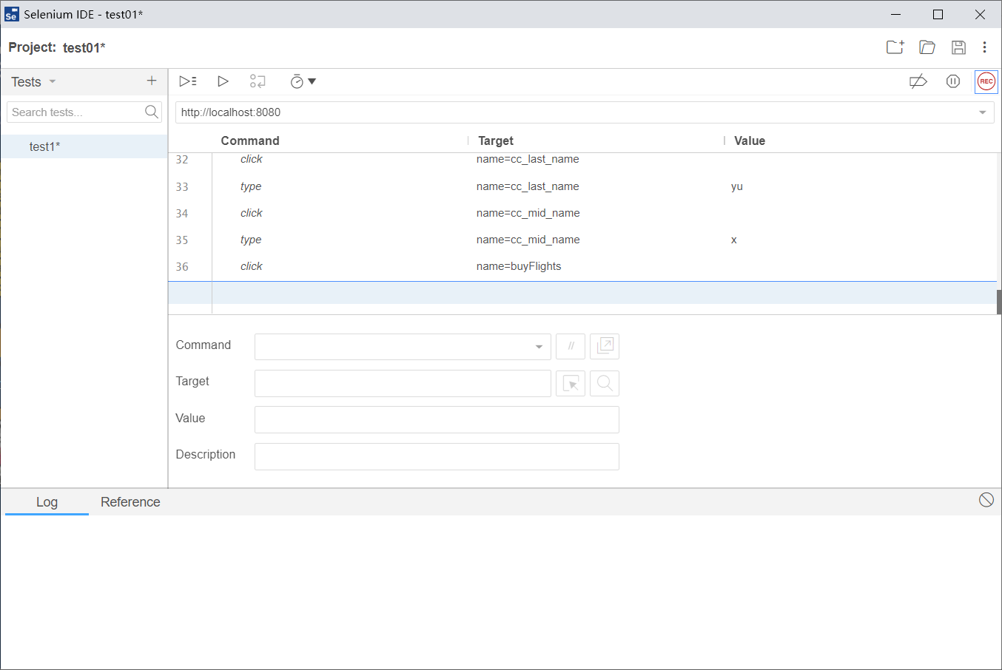

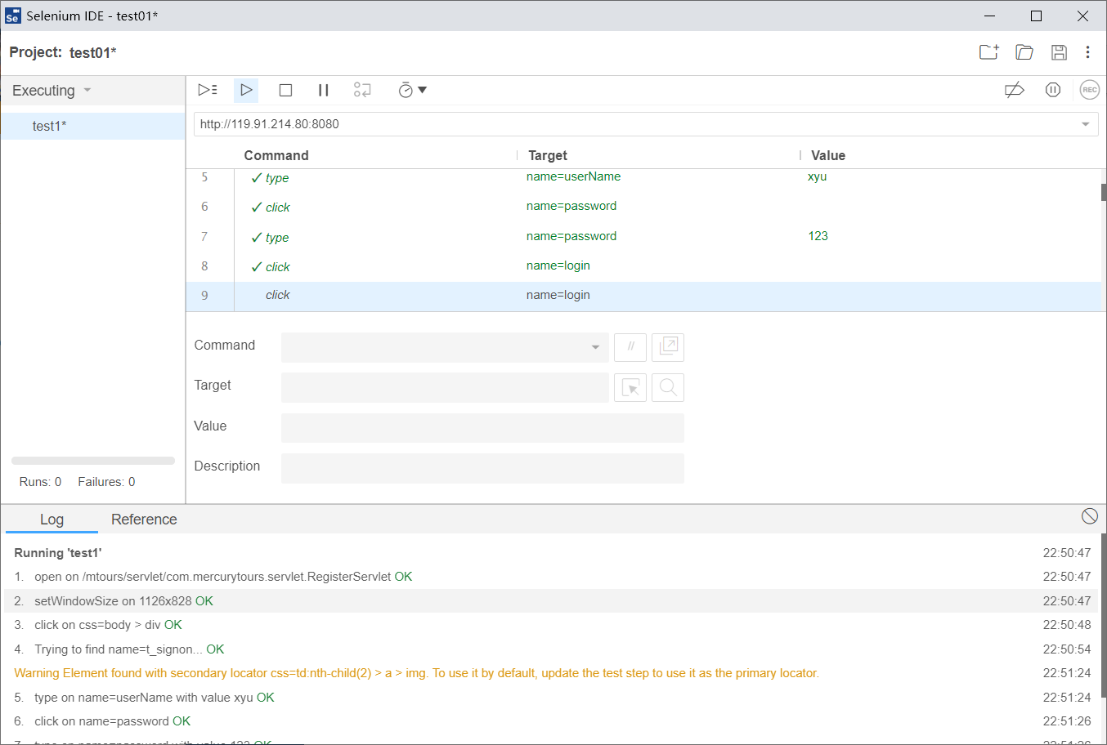

1. 添加测试断点并执行

